«Дорожки»
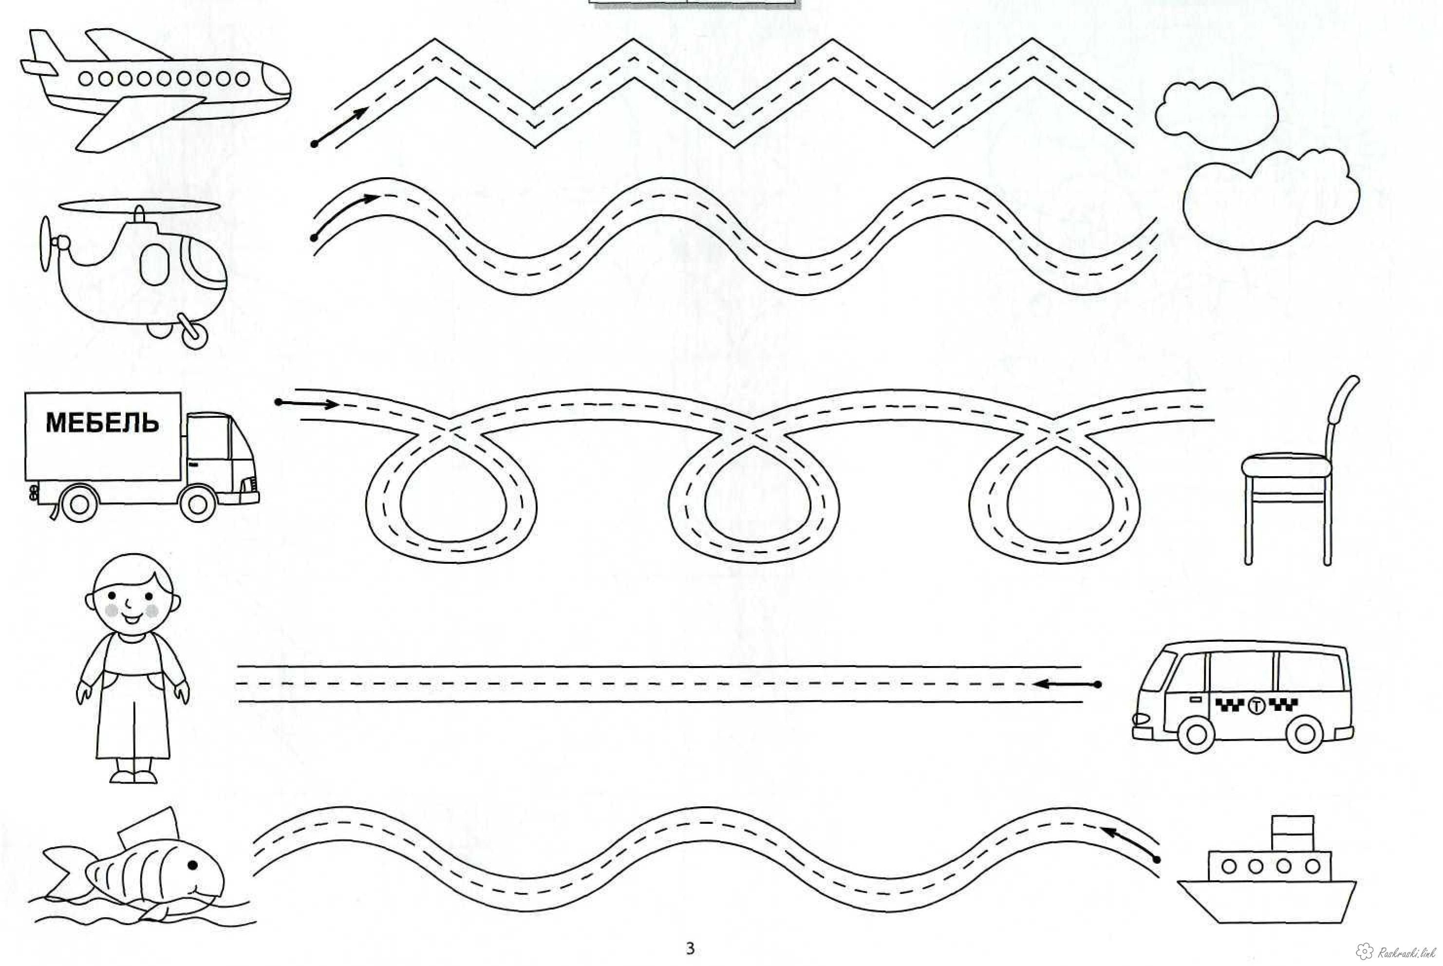
Графический диктант
«Домик»

Бендер-тест

